МБДОУ Онохойский детский сад «Солнышко».

Проект «День Защитников Отечества».

Разновозрастная группа «Буратино».

Составила воспитатель Саковец О,В.

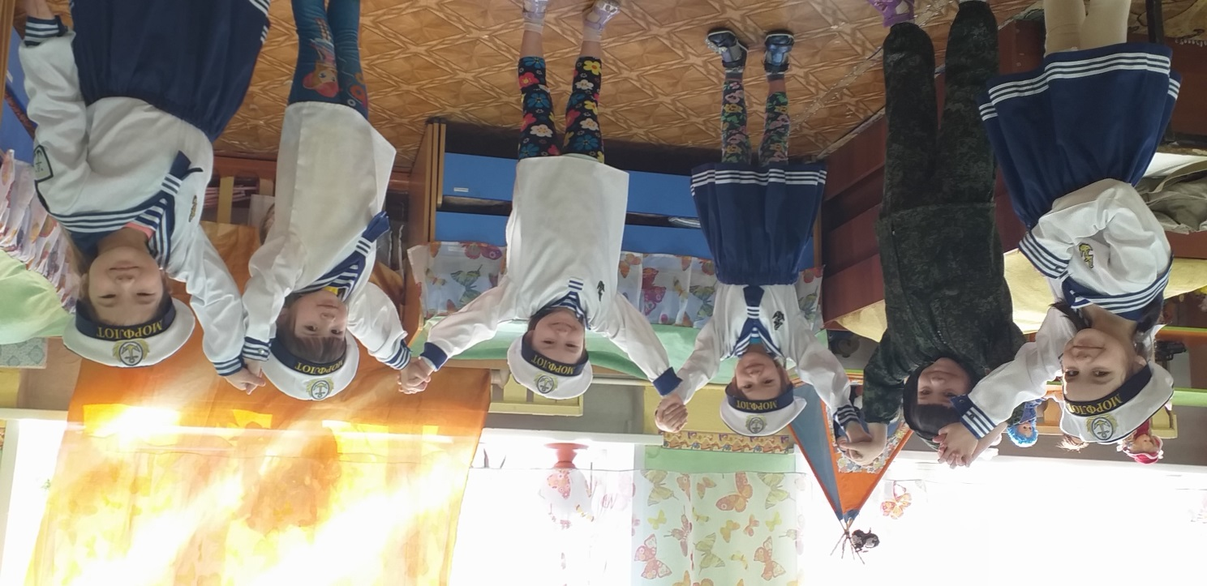

Онохой 2021г.

**Продолжительность проекта:**

Краткосрочный (две недели).

**Интеграция образовательных областей:**

реализация проекта осуществляется через различные виды детской деятельности: познавательное, социально-коммуникативное, речевое, художественно-эстетическое, физическое развитие.

**Участники проекта:**

Дети, воспитатели, родители.

**Актуальность проекта:**

Именно во время формирования ребенка как личности, встает острая необходимость заложить в его сознании патриотические чувства, чувство гордости за свое Отечество, вызвать желание быть такими же, как настоящие воины. Для этого необходимо дать представления об армии, о том, каким должен быть настоящий мужчина, что нужно делать для того, чтобы быть сильными, ловкими, смелыми.

**Цели:**

- формировать у детей представления о празднике «День Защитников Отечества»;

- воспитывать уважение к людям, служившим в армии;

- прививать любовь к Родине и близким людям;

**Задачи:**

- расширять представления детей об Армии, о защитниках Отечества, о военной технике;

- воспитывать чувство любви и уважения к Российской Армии;

- развивать внимание, логическое мышление, мелкую моторику рук;

- способствовать развитию коммуникативных навыков, дружеских взаимоотношений в детском саду.

**Предполагаемый результат:**

- Сформированное понятие у детей «Праздник 23 февраля», понимание его смысла.

- Заинтересованность детей темой о военной армии и технике, проявление их познавательной активности.

- Воспитание патриотических чувств через чтение рассказов, стихов.

- Мотивация к участию в веселых конкурсах и соревнованиях, представлению своих рисунков и поделок.

**Этапы реализации проекта:**

**1 этап. Подготовительный**

- Выявление первоначальных знаний детей о военной технике и Российской армии (беседа, игра)

- Изучение методической и специальной литературы по теме проекта.

- Подбор наглядного и демонстрационного материала, стихов, загадок, пословиц по теме проекта.

- Оснащение развивающей среды.

**2 этап. Основной.**

- Проведение педагогической работы с детьми по разработанной технологии:

Образовательные области

Познавательная деятельность:

Беседы «Мой папа», «День защитника Отечества», «Современная военная техника — танк».

Социально-коммуникативная, речевая деятельность:

А. Барто «На заставе», Александрова «Дозор», Ю. Коваль «На границе»

Загадки о военной технике, о военных профессиях;

Художественно – эстетическая деятельность:

«Подарок папе»

Раскраски «Самолеты»,

Конструирование из бумаги «Кораблик», лепка «Военная техника».

Образовательная деятельность в режимных моментах:

Просмотр презентаций: «Парад военной техники», «Флоту России слава!»

**Предметно-развивающая среда:**

Подборка наглядного материала по теме: картины «Солдаты», альбом о военных, картинки с разными родами войск, книги об армии;

Подборка художественной литературы – рассказов, стихов, пословиц об армии (А. Барто «На заставе», Александрова «Дозор», Ю. Коваль «На границе»);

Подборка различных материалов для продуктивной деятельности детей: трафареты – транспорт (водный, наземный, воздушный, раскраски — военные машины (танк, самолет, корабль);

**Самостоятельная деятельность детей:**

Организация сюжетно - ролевых, дидактических и подвижных игр:

Сюжетно-ролевые игры – «Военный парад», «Строим танк», «Строим корабль».

Дидактические игры - «Собери картинку», «Назови военную технику», «Чего не стало», «Четвертый — лишний».

Подвижные: «Стрелок», «Попади в цель», «Вертолеты», «Переправа через болото», «Перепрыгни через ров».

**3этап Творческий.**

Организация выставки поделок, рисунков на тему «День защитника Отечества».

Организация фото - выставки «Папа, дедушка и я самые лучшие друзья».

Спортивно -интеллектуальная квест-игра «Форт - Бояр».

**Продукты проекта для детей:**

- конструирование танка, корабля, самолета, из палочек, из бросового материала;

- рисование «Мой папа самый лучший», «Танк»;

- аппликация «Самолеты», «Кораблик»;

- выставка военной техники, сделанной детьми;

- рассказы детей «Мой папа…»;

- создание альбома с загадками о военной технике.

**Для педагогов:**

- разработка тематического проекта по теме: «День защитника Отечества» для детей и взрослых;

- разработка спортивного мероприятия «Мы — защитники страны»; подбор компьютерных презентаций;

- выставка книг, энциклопедий о военных и военной технике;

- подбор материала для родителей: папки-раскладушки, стенгазеты;

- подбор и рекомендации по прочтению литературы с детьми;

**Для родителей:**

- информационные стенды и газеты, посвященные 23 февраля;

- выставка художественных работ и поделок, выполненных детьми в самостоятельной и совместной с родителями деятельности.

**В результате работы над проектом:**

**У детей:**

-сформировалось понятие «23 февраля — день Защитника Отечества»;

-приобрели знания о Защитниках Российской Армии, родах войск, видах военной техники.

-сформировалось умение высказывать свою точку зрения;

-появился интерес к участию в конкурсах и соревнованиях, представлению своих рисунков и поделок;

**У родителей:**

-повысилась заинтересованность формирования чувства патриотизма у детей.